CORIPPO

Zwei Rustici zum Ausbauen

an ruhiger, sonniger Lage mit herrlicher Aussicht

……………………………………………..…………………………………………………………………….

Due rustici da ristrutturare

In posizione molto tranquilla, soleggiata e con bella vista

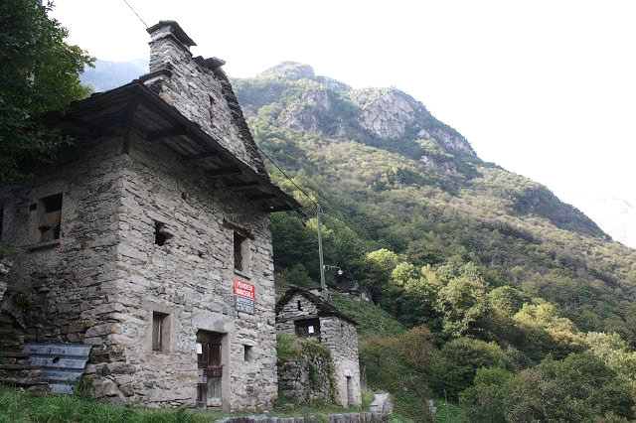

4180/2806
Fr. 175'000.--

Ubicazione

Regione: Locarnese / Valle Verzasca
Località: 6631 Corippo

Informazione sull’immobile

Tipo dell’immobile: due rustici da ristrutturare
Superficie terreno: ca. 211 m2
Superficie abitabile: ca. 80 m2
Posteggi: comunali
Posizione: molto tranquilla e soleggiata con bella vista
Vista lago: no
Possibilità d’acquisti: Brione Verzasca, Gordola, Tenero
Mezzi pubblici: si
Distanza prossima città: 15 km
Distanza autostrada: 25 km

Descrizione dell’immobile

Questi due rustici di ristrutturare sono situati in una posizione molto tranquilla e soleggiata nel comune di Corippo nella Valle Verzasca.

Gli edifici come muri e tetti in piode si trovano in buono stato. L’interno ha bisogno una ristrutturazione totale. Il rustico grande ha tre piani e il rustico piccolo due piani. Tra le due casa si trova un giardino. Una bella vista si estende nella valle e sulle montagne circostanti. Qui si trova la tranquillità lontano dallo stress quotidiano e circondati da una natura intatta.

L’immobile è raggiungibile in macchina. I posteggi comunali gratuiti sono direttamente sotto la proprietà. Il tragitto per l’autostrada A2 a Bellinzona-Sud e la citta di Locarno dura 25 minuti. Da Tenero e Locarno si arriva in auto postale fino alla deviazione verso Corippo. A Brione Verzasca, Gordola e Tenero sono negozi. Un panettiere arriva ogni giorni alle ore 08.15.

Objektangaben:

Region: Verzascatal
Ortschaft: 6631 Corippo
Objekt Typ: zwei Rustici zum Ausbauen
Grundstückfläche: ca. 211 m2
Wohnfläche: ca. 80 m2
Lage: absolut ruhige und sonnige Lage mit Aussicht
Renovationen: nein
Zustand: vollständige Innenausbau nötig
Zweitwohnsitz möglich: ja
ganzjährig bewohnbar: ja
Dusche/WC: nein
Heizung: nein
Parkplätze: Gratisparkplätze direkt unter der Liegenschaft
Einkaufsmöglichkeiten: in Brione Verzasca, Gordola und Tenero
Oeffentliche Verkehrsmittel: ab Corippo Bivio, 1km
Distanz zur nächsten Stadt: 15km
Distanz Autobahn: 25km

Objektbeschreibung:

Diese beiden auszubauenden Rustici liegen beim Dorfeingang des malerischen Dorfes Corippo im mittleren Verzascatal.

Die Liegenschaft besteht aus einem grösseren 3-geschossigen Rustico und einem kleineren 2-geschossigen Rustico. Die Grundsubstanz wie Mauerwerk und Steindächer sind in gutem baulichen Zustand. Der Innenausbau muss vollständig erstellt werden. Zwischen den beiden Gebäuden gibt es eine kleine Rasenfläche. Ein schöner Ausblick erstreckt sich ins Tal und auf die umliegenden Berge. Hier findet man Ruhe und Erholung vom Alltagsstress.

Die Liegenschaft ist mit dem Auto gut erreichbar. Direkt unterhalb des Grundstückes gibt es Gratisparkplätze der Gemeinde. Die Fahrt nach Locarno und zur Autobahn in Bellinzona-Süd dauert ca. 25 Minuten. In Brione Verzasca, Gordola und Tenero gibt es Einkaufsgeschäfte. Ein Bäcker bringt Brot und Milch alle Werktage um 08.30.

Innenräumlichkeiten camere/cantine

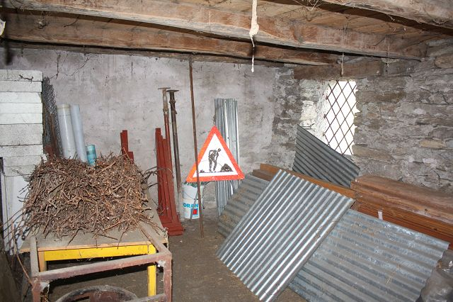
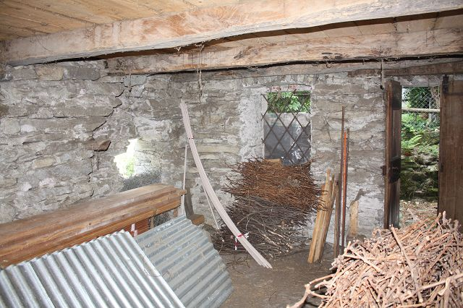

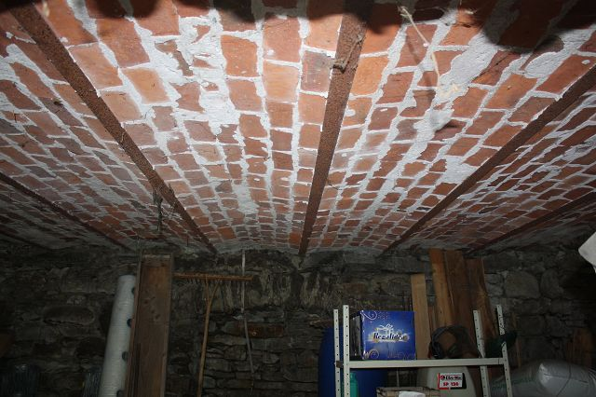
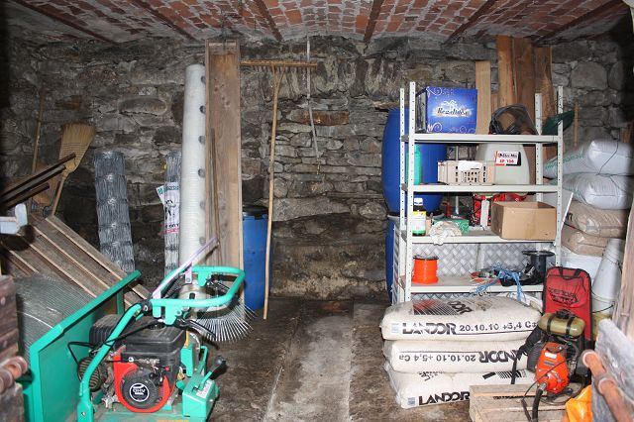

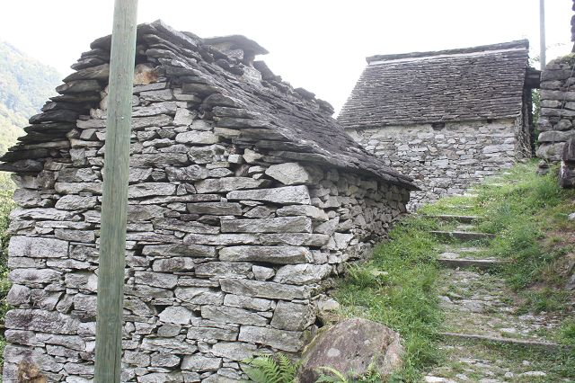
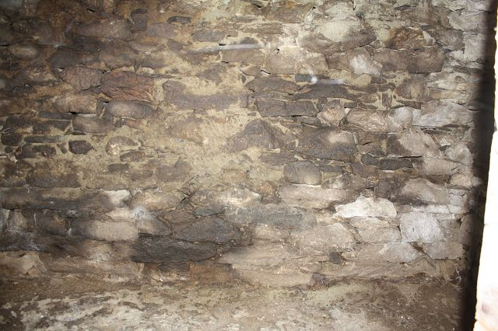

Dachgeschoss und UJmschwung piano sotto tetto e terreno

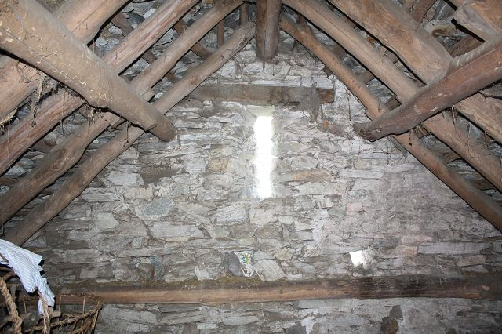
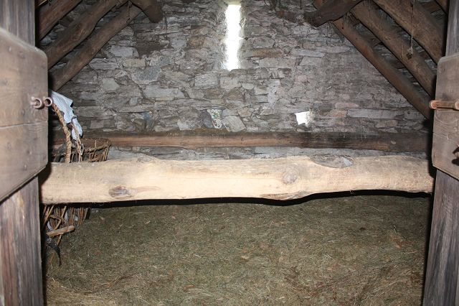

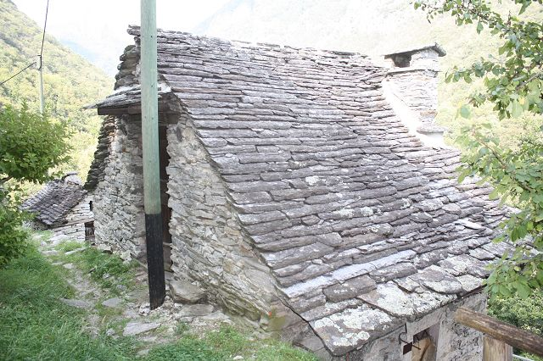
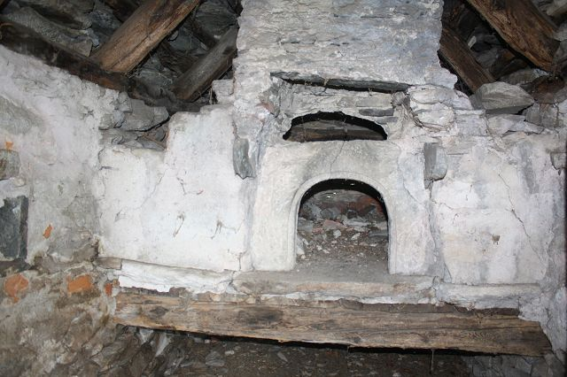

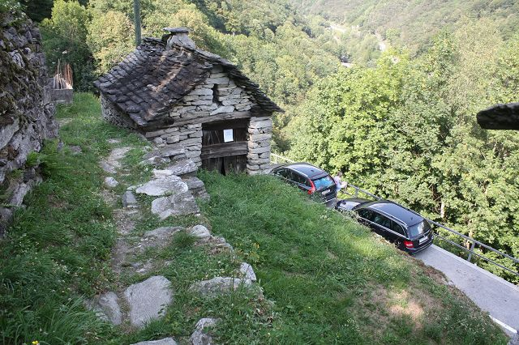
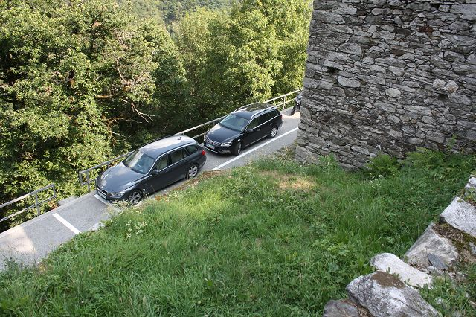

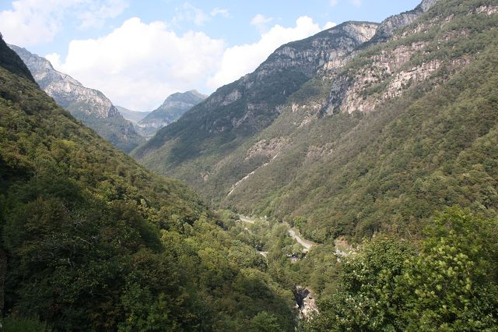

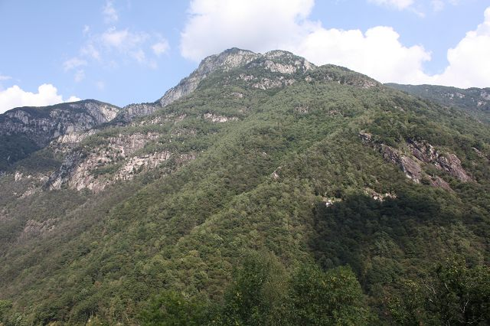

TICINO | Ascona

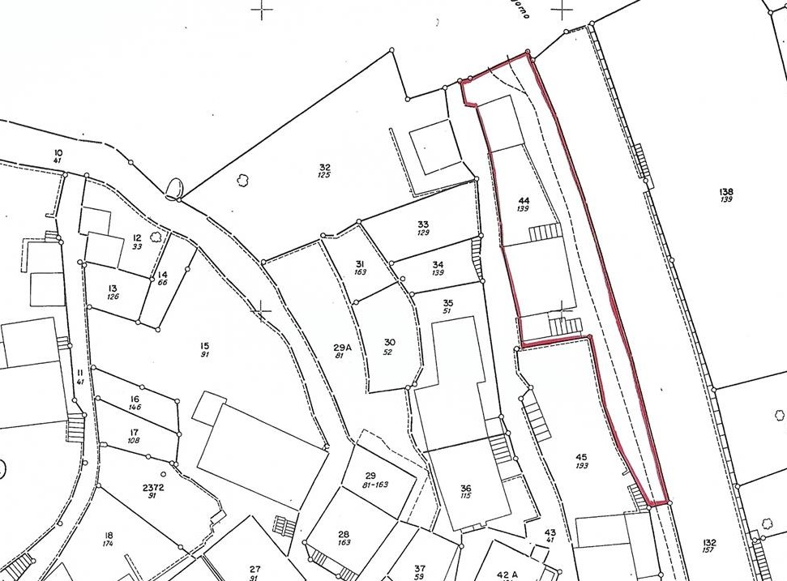

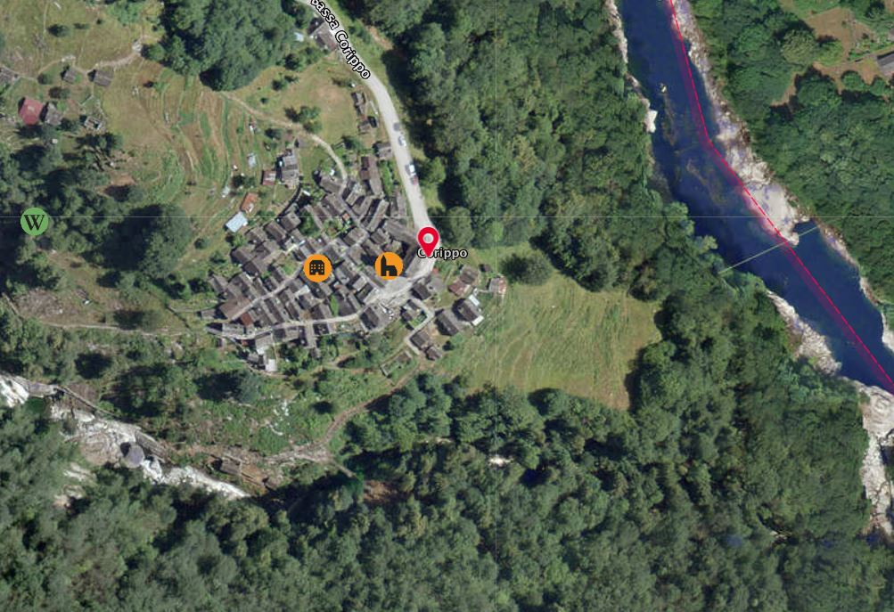

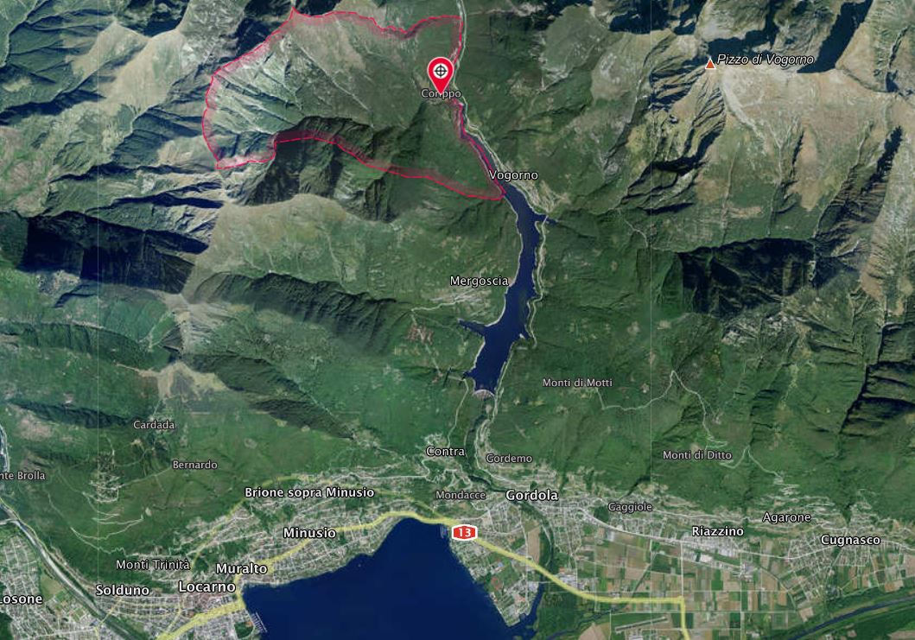

TICINO | Ascona

TICINO | Corippo

